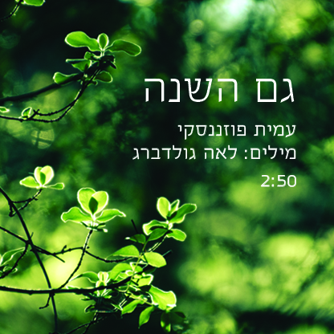
עמית פוזננסקי – גם השנה – מילים מאת לאה גולדברג
מתוך אלבום שירי משוררים אשר יראה אור בקרוב.
בפרוס השנה החדשה, מגיש עמית פוזננסקי סנונית ראשונה מתוך אלבומו החדש הכולל 12 שירי משוררים שהלחין, עיבד ומבצע.
יצירתו רבת השנים של פוזננסקי מקיפה תחומים מגוונים:
הלחנת מוזיקה לקולנוע וטלוויזיה ("הערת שוליים", "חטופים"), תיאטרון (שירי חנוך לוין),
יצירות ג'אז ופיוז'ן (האלבום "Horizons"), וכן מוזיקה קונצרטית שזכתה למיטב המבצעים, ביניהם:
התזמורת הפילהרמונית הישראלית בניצוח מאסטרו זובין מהטה.
בשירה של לאה גולדברג, "גם השנה", מחברת המשוררת הנפלאה את המחזוריות וההתחדשות שבטבע,
עם החוויה והרגש האנושיים והכמיהה הפשוטה לאופטימיות.
כָּל שָׁנָה וְשָׁנָה מוֹרִיק הַדֶּשֶׁא
וְעוֹלָה הַחַמָּה וְיוֹרֵד הַמָּטָר.
כָּל שָׁנָה וְשָׁנָה אֲדָמָה מִתְחַדֶּשֶׁת,
מַלְבִּין הֶחָצָב וּמַזְהִיב הֶהָדָר.
כָּל שָׁנָה נוֹלָדִים אֲנָשִׁים לָרֹב
לִדְמָעוֹת וְלִצְחוֹק, לְאַחֲוָה וְשִׂנְאָה.
יֵשׁ מִישֶׁהוּ הָרוֹצֶה רַק טוֹב - גַּם הַשָּׁנָה.
לפרטים נוספים ניתן ליצור קשר עם עמית: amitpoz@gmail.com
או עם גיל יובל | קנלר ייצוג אמנים בע"מ
03-7718001 / gili@kneller.co.il


